Lesson 10. Where Is the Library? 평가 계획
단원명 | 10. Where Is the Library?
성취기준 | [6영01-04] 일상생활 주제에 관한 담화나 글의 세부 정보를 파악한다.
평가 목표 | • 길을 묻고 답하는 문장을 읽고 이해할 수 있다.  • 길을 묻고 답하는 글을 읽고 장소의 위치와 이동 경로에 관한 세부 정보를 파악할 수 있다.
평가 영역 | 이해 (읽기)
평가 방법 | 서술형 (지필 평가)
교수·학습 방법 | [의사소통 중심 교수법]  • 길을 묻고 답하는 대화와 글을 읽고 장소의 위치와 이동 경로에 관한 세부 정보를 찾아봄.
평가 시기 | 11월
준비물 | 평가지, 필기도구
평가 관점 | • 길을 묻고 답하는 대화문을 읽고 지도에서 목적지를 찾을 수 있는가?  • 길을 안내하는 글을 읽고 목적지, 이동 경로(몇 블록, 어느 방향), 위치(왼쪽/오른쪽)를 파악할 수 있는가?
평가 기준 | 매우 잘함 | 길을 묻고 답하는 문장과 글을 읽고 장소의 위치와 이동 경로에 관한 세부 정보를 정확하게 파악할 수 있다.
평가 기준 | 잘함 | 길을 묻고 답하는 문장과 글을 읽고 장소의 위치와 이동 경로에 관한 세부 정보를 파악할 수 있다.
평가 기준 | 보통 | 길을 묻고 답하는 문장과 글을 읽고 장소의 위치와 이동 경로에 관한 세부 정보를 간단히 파악할 수 있다.
평가 기준 | 노력 요함 | 길을 묻고 답하는 문장과 글을 읽고 장소의 위치와 이동 경로에 관한 세부 정보를 파악하는 데 어려움이 있다.
평가상의  유의점 | • 평가 전, 지도의 출발점(★)과 길, 건물 위치를 미리 살펴볼 시간을 충분히 준다.  • 'turn left/right'와 'on your left/right'는 '걸어가는 사람의 방향' 기준임을 상기시킨다. (지도를 돌려 보거나 손가락으로 길을 따라가도 됨을 안내)  • 서술형 문항(7번)은 핵심 요소가 모두 들어가면 표현이 조금 달라도 정답으로 인정한다.

정답 및 채점 기준
문항 | 정답 | 채점 기준 / 해설 | 배점
1 | ⑤ | 한 블록 직진 → 왼쪽으로 돌기 → 오른쪽 건물 | 1
2 | ② | 두 블록 직진 → 오른쪽으로 돌기 → 왼쪽 건물 | 1
3 | ⑧ | 한 블록 직진 → 오른쪽으로 돌기 → 오른쪽 건물 | 1
4 | ② park | 글의 'Let’s play soccer in the park'에서 확인 | 1
5 | 지도 B의 park에 ○표 | 두 블록 직진 → 왼쪽으로 돌기 → 왼쪽 건물 | 1
6 | (1) Saturday (2) two (3) left (4) left | 빈칸 하나당 1점 (철자가 조금 틀려도 의미가 맞으면 인정 가능) | 4
7 | (예시) 버스 정류장에서 두 블록 곧장 가서 왼쪽으로 돈다. 공원은 왼쪽에 있다. | 핵심 요소 3가지: ① 두 블록 직진 ② 왼쪽으로 돌기 ③ 왼쪽에 있음  • 3가지 모두: 2점  • 1~2가지: 1점  • 없음: 0점 | 2
합계 |  |  | 11
점수에 따른 성취 수준 (참고용)
성취 수준 | 점수 구간
매우 잘함 | 10 ~ 11점
잘함 | 7 ~ 9점
보통 | 4 ~ 6점
노력 요함 | 0 ~ 3점
※ 점수 구간은 학급 상황에 맞게 조정하여 사용하세요.

Lesson 10. Where Is the Library?
단원명 | Lesson 10. Where Is the Library?
평가일 | 월 일
이름 | 5학년 반 번 이름:
평가 과제 | • 길을 묻고 답하는 문장을 읽고 지도에서 장소 찾기  • 길을 안내하는 글을 읽고 장소의 위치와 가는 방법 파악하기
[1~3] 대화를 읽고, 지도 A에서 찾고 있는 장소를 골라 번호를 써 봅시다.
※ ★에서 출발해요. 길을 손가락으로 따라가 보세요.
< 지도 A >
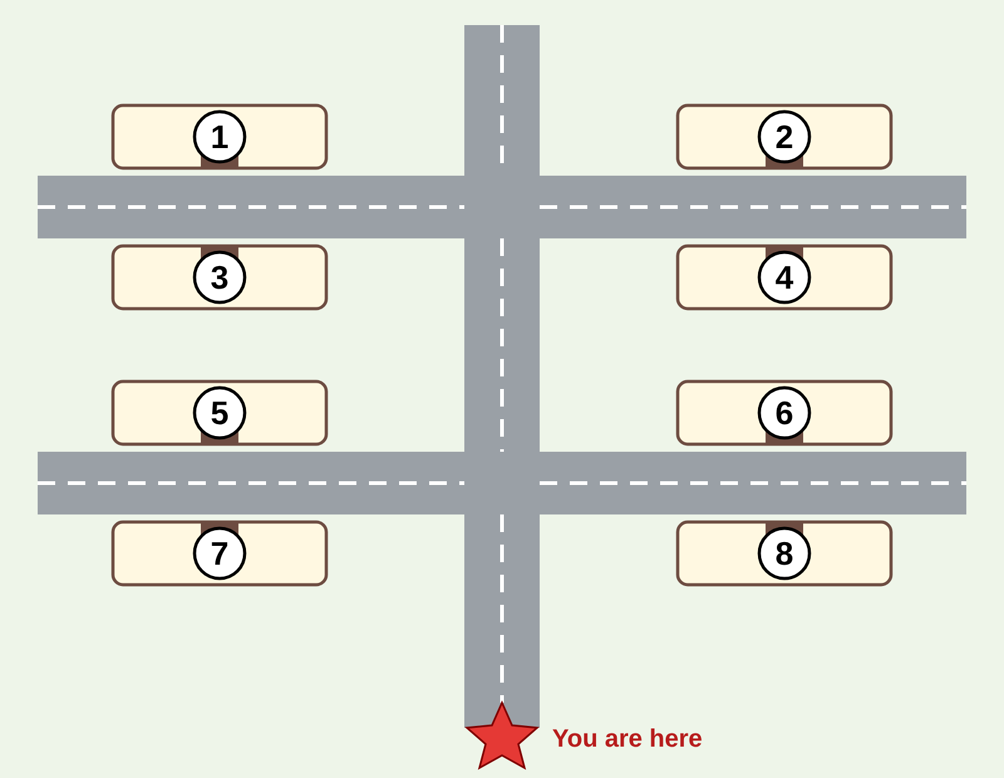
1 | A: Excuse me. Where is the library?  B: Go straight one block and turn left. It’s on your right. | ( )
2 | A: Excuse me. Where is the bank?  B: Go straight two blocks and turn right. It’s on your left. | ( )
3 | A: Excuse me. Where is the hospital?  B: Go straight one block and turn right. It’s on your right. | ( )

[4~7] 민수가 친구 Tom에게 보낸 글을 읽고, 물음에 답해 봅시다.
Hi, Tom!
This is Minsu. Let’s play soccer in the park on Saturday.
Do you know where the park is?
From the bus stop, go straight two blocks.
Then turn left. The park is on your left.
See you at two o’clock!
Your friend, Minsu
< 지도 B >
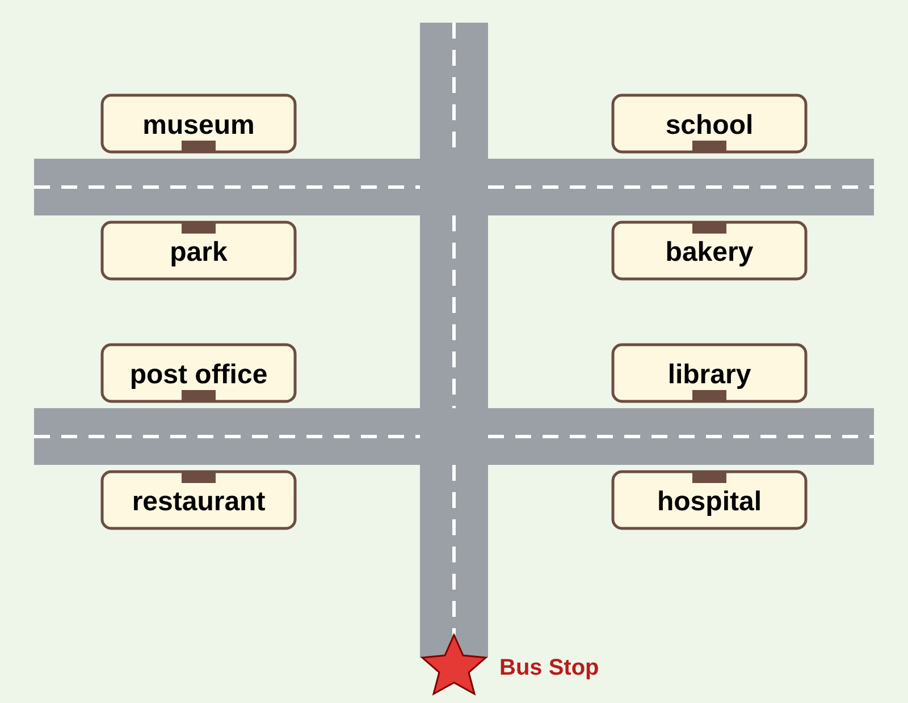
4. 민수와 Tom이 만나기로 한 장소는 어디인가요?
① school ② park ③ museum ④ post office
5. 지도 B에서 민수가 알려 준 장소를 찾아 ○표 해 봅시다.
6. 글의 내용과 일치하도록 빈칸에 알맞은 말을 써 봅시다.
Minsu and Tom will play soccer on (1) ____________ .
Go straight (2) ____________ blocks and turn (3) ____________ .
The park is on your (4) ____________ .
7. [서술형] Tom이 버스 정류장에서 공원까지 가는 방법을 우리말로 써 봅시다.

